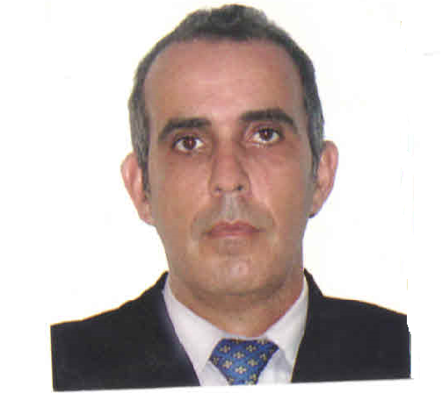 Síntesis Curriculum Vitae

Nombre: Ernesché Rodríguez Asien (Havana, Cuba, 1968)
Ciudadania: Cubana- Española
Número de Pasaporte Español: XDA459984
Dirección actual: Rua Cláudio Scodro, 122, ap. 11, Bosque das Juritis, Ribeirão Preto – SP CEP 14021-682 (São Paulo- Brasil)
RNE: G085939-W
CPF: 237.011.988- 88
Tel. fixo: (16) 32892339
Celular: (16) 991413792
e-mail: rodriguezasien@yahoo.es

Es graduado en Licenciatura en Economia de la Universidad de la Havana y Master en Relaciones Económicas Internacionales en el Instituto Superior de Relaciones Internacionales “Raúl Roa García”. Es Doctor en Ciencias Económicas de la Universidad de la Havana.
Trabajó en Estudios de Mercado, en casi todos los sectores del Mercado Interno en Divisas del país. Por su currículum y trayectória científica, trabajó en el Centro de Investigaciones de la Economia Mundial (CIEM), desarrollandose como investigador en los temas de Japón y mercado financiero internacional, con várias publicaciones. También trabajó en el Banco Central de Cuba, destacándose por el Proyecto que realizó sobre el Banco de Alternativa Bolivariana para las Américas (ALBA). Ha trabajado durante muchos años en la Universidad de la Habana como profesor principal, al igual a sido profesor de Universidades extranjeras en España y Estados Unidos. Actualmente ejerce el cargo de Vice-Rector de “The Central American Institute of Asia Pacific Studies” Ha participado en Eventos Nacionales e Internacionales, como Jurado de Trabajos, como Conferencista Internacional y en Comisiones Científicas. Dentro de esos se destacan los relacionados con la economía de China y Japón.

